**Сушко Елисавета Гаврылова (Szuszkowna Elżbieta)**

12 ноября 1811 г – крещение (НИАБ 136-13-894, лист 82, №56/1811-р (ориг)).

**НИАБ 136-13-894:** Лист 82. **Метрическая запись №56/1811-р (ориг).**

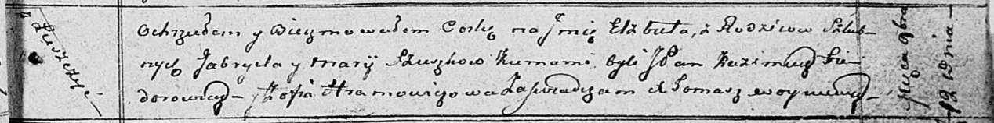

Осовская Покровская церковь. 12 ноября 1811 года. Метрическая запись о крещении.

Szuszkowna Elżbieta – дочь родителей с деревни Лустичи.

Szuszko Gabriel – отец.

Szuszkowa Marija – мать.

Fiedorowicz Kazimierz, JP – кум, шляхтич.

Hramowiczowa Zofia – кума.

Woyniewicz Tomasz – ксёндз.